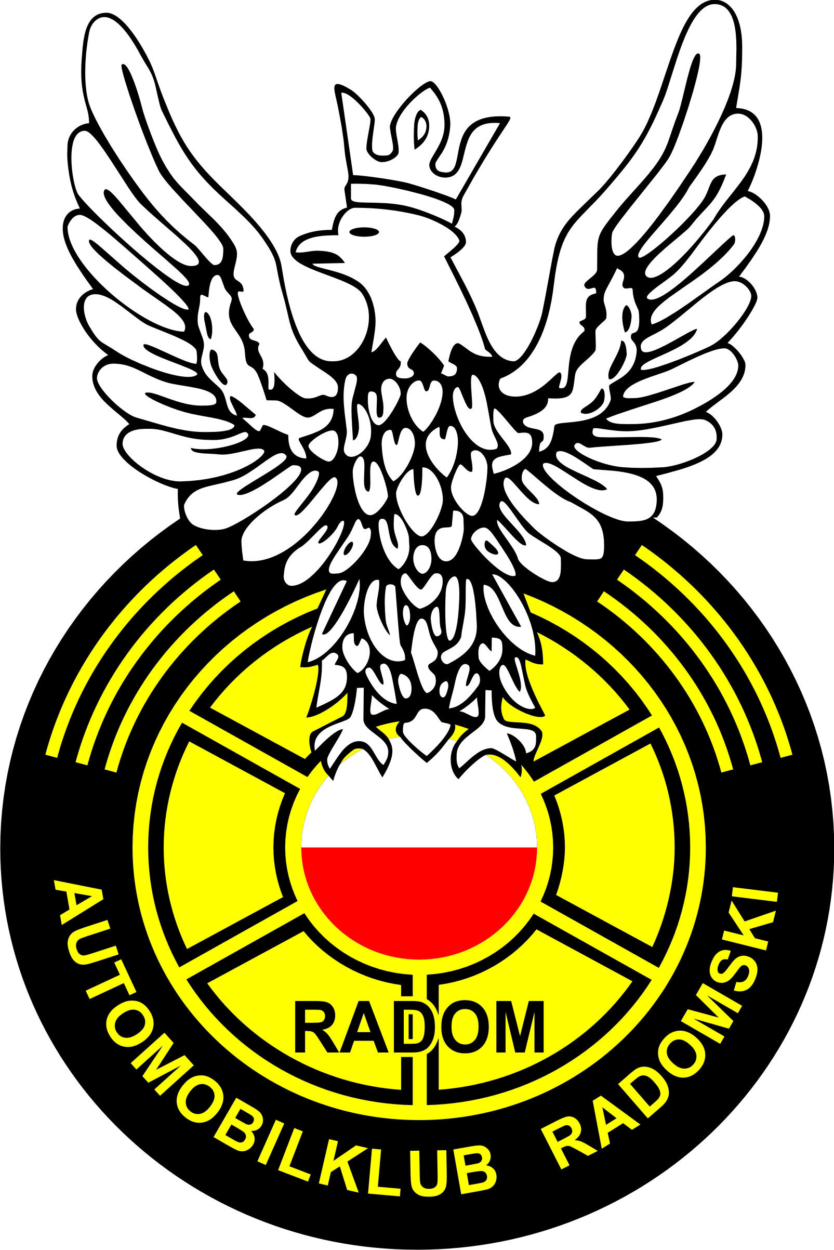

Regulamin otwartych imprez rekreacyjno – sportowych dla osób niepełnosprawnych
pn. „Sporty motorowe dla osób niepełnosprawnych – uczyńmy świat bliższym”.
- Informacje ogólne:
Niniejszy regulamin określa zasady i warunki uczestnictwa w otwartych imprezach rekreacyjno – sportowych dla osób niepełnosprawnych pn. „Sporty motorowe dla osób niepełnosprawnych – uczyńmy świat bliższym”. Organizator zastrzega sobie prawo wprowadzenia zmian do niniejszego regulaminu.
- Organizator:
Automobilklub Radomski
ul. Warszawska 17/21, 26-600 Radom
tel./fax 48 364 17 14, 507 114 102
sekretariat@automobilklub.radom.pl
Zadanie realizowane jest przy udziale środków finansowych Samorządu Województwa Mazowieckiego i pod Patronatem Honorowym: Marszałka Województwa Mazowieckiego, Wojewody Mazowieckiego, Prezydenta Miasta Radomia, Starosty Powiatu Radomskiego.
- Terminy, czas trwania:
03 października 2015 (sobota) w godzinach 11.00 – 16.00
10 października 2015 (sobota) w godzinach 11.00 – 16.00
- Miejsce:
Obiekty Automobilklubu Radomskiego w Radomiu przy ul. Warszawskiej 17/21
- Cele zadania:
- zapewnienie osobom niepełnosprawnym możliwości bezpłatnego wzięcia udziału w imprezach rekreacyjno – sportowych oraz we współzawodnictwie w sportach motorowych,
- popularyzacja i upowszechnianie sportów motorowych jako aktywnych form wypoczynku dla osób niepełnosprawnych,
- rozwój zainteresowań beneficjentów, w tym politechnizacja, edukacja motoryzacyjna, podniesienie posiadanych umiejętności wraz z działaniami na rzecz poprawy bezpieczeństwa ruchu drogowego,
- stworzenie możliwości i warunków osobom niepełnosprawnym do czynnego uczestnictwa we współzawodnictwie sportowym w sportach motorowych w bezpiecznych i profesjonalnych warunkach,
- propagowanie zdrowego trybu życia,
- zagospodarowanie wolnego czasu i popularyzacja aktywnego jego spędzania poprzez udział w sportach motorowych,
- integracja społeczności lokalnych,
- wykorzystanie obiektu „Kartodrom - Radom” do organizacji ogólnodostępnych – otwartych imprez szkoleniowo – rekreacyjno – sportowych z zakresu sportów motorowych dla osób niepełnosprawnych,
- poprawa bezpieczeństwa ruchu drogowego, zmniejszenie ilości wypadków drogowych, szczególnie z udziałem pieszych,
- promocja sportów motorowych: kartingowego i samochodowego,
- stworzenie osobom z niepełnosprawnością możliwości uczestnictwa w życiu społecznym poprzez dostęp do nowych dziedzin sportu i rekreacji,
- rozwijanie zainteresowań w kierunku sportu, wśród osób niepełnosprawnych – mamy nadzieję, że osoby te pojawią się ponownie na naszym obiekcie już jako widzowie i pasjonaci organizowanych przez nas zawodów oraz imprez z zakresu sportów motorowych (kartingowego i samochodowego),
- stwarzanie możliwości zdobywania nowych umiejętności,
- aktywizacja społeczna osób niepełnosprawnych;
- kształtowanie wśród osób niepełnosprawnych umiejętności spędzania czasu wolnego poprzez propagowanie sportów motorowych i bezpieczeństwa ruchu drogowego,
- zwiększanie wiary we własne możliwości i umiejętności osób niepełnosprawnych,
- niwelowanie tzw. „wtórnej niepełnosprawności” poprzez kształtowanie nawyku czynnego uczestnictwa w życiu społecznym, między innymi poprzez sport i rekreację,
- zdobywanie i doskonalenie umiejętności interpersonalnych (poszerzanie kręgu znajomych), integracja z nowymi ludźmi, z nowym środowiskiem,
- doprowadzenie do otwartości rodzin z niepełnosprawną osobą, na społeczność lokalną;
- próba rozszczelnienia hermetycznego środowiska rodzinnego osób z niepełnosprawnością,
- integracja w środowisku osób z różnego rodzaju dysfunkcjami.
- Program i przebieg imprez
Realizując zadanie mamy zamiar skupić się na sportach motorowych, a ściślej, na oswajaniu osób niepełnosprawnych z pojazdami (samochody, gokarty, rowery), z jazdą gokartem, rowerem, samochodem oraz na przełamywaniem oporu, strachu, wynikającego z braku kontaktu z tego typu aktywnością rekreacyjno – sportową. Część bloku programowego obejmuje również działania mające na celu popularyzację zasad bezpieczeństwa w ruchu drogowym jego szczególnych uczestników – osób niepełnosprawnych w roli kierującego pojazdami mechanicznymi, rowerzysty oraz pieszego.
przewidujemy przeprowadzenie wśród uczestników konkursów o tematyce motoryzacyjnej i z zakresu bezpieczeństwa ruchu drogowego.
Postaramy się, żeby zaproponowane zadania były dostępne dla każdego, były bardzo atrakcyjne i miały charakter zabawowy, motywując przez to uczestnika do zwiększania własnej aktywności w zakresie proponowanych form rozwoju.
Obiekt nasz w terminach poszczególnych imprez będzie otwarty dla wszystkich, więc jeżeli ktoś będzie miał ochotę, będzie mógł przyjść i uczestniczyć w roli widza.
Program imprez przewiduje przeprowadzenie w poszczególnych terminach – zarówno 03, jak i 10 października zrealizowane zostaną te same punkty programu:
- Pogadanki z zakresu bezpieczeństwa ruchu drogowego. Odbywać się one będą w salach wykładowych Ośrodka Szkolenia Kierowców Automobilklubu Radomskiego. Poprowadzą je instruktorzy nauki jazdy, jak również funkcjonariusz policji. Skupimy się m.in. na tym by przedstawić uczestnikom zasady prawidłowego poruszania się w roli pieszego, przybliżyć im to jak należy się zachowywać by uniknąć wypadku – często poruszają się oni sami, bez opieki i nadzoru – naszym przesłaniem jest więc to, by przygotować ich do tego we właściwy sposób. Chcemy przeprowadzić w ramach tych pogadanek różnego rodzaju symulacje, by włączyć osoby niepełnosprawne w aktywne uczestnictwo w zajęciach. Pogadanki planujemy wzbogacić o wystawy statyczne i pokazy sprzętu specjalistycznego, ratownictwa drogowego itp. – Państwowa i Ochotnicza Straż Pożarna, Policja. Uczestnicy imprez będą mogli obejrzeć, jak również wsiąść do specjalistycznego pojazdu.
- Jazdy na gokartach – gokarty posiadają specjalistyczne „odcięcie”, które umożliwia zatrzymanie pojazdu w każdej chwili. Niweluje to ryzyko wypadku. Jazdy odbywać się będą po torze kartingowym (posiadającym homologację Polskiego Związku Motorowego), pod okiem wykwalifikowanej kadry: instruktora sportu kartingowego – posiadającego licencję sędziowską i sędziów sportu kartingowego. Przewidujemy, że część uczestników imprez weźmie udział w jazdach gokartami, natomiast niewątpliwie pojawią się osoby, które z nich nie skorzystają – im zaoferujemy „oswajanie z gokartem” poprzez to, że będą mogli do niego wsiąść, czy zrobić sobie w nim lub obok niego zdjęcie.
- Jazdy rowerami – przejazd po rowerowym torze przeszkód. Jazdy odbywać się będą pod opieką, w bezpiecznych warunkach.
- Jazdy w roli pasażera samochodem wyposażonym w troleje – symulacja poślizgu kontrolowanego – umożliwienie uczestnikom obserwacji umiejętności z zakresu techniki jazdy. Samochód prowadził będzie instruktor nauki jazdy.
- Jazdy w roli pasażera samochodem z talerzem Stewarda – umożliwienie uczestnikom obserwacji umiejętności z zakresu techniki jazdy – płynność jazdy. Samochód prowadził będzie instruktor nauki jazdy.
- Jazdy w roli pasażera samochodem na placu manewrowym – umożliwienie uczestnikom obserwacji umiejętności z zakresu techniki jazdy – manewry, m.in. parkowanie, jazda pomiędzy przeszkodami, itp. Samochód prowadził będzie instruktor nauki jazdy.
- Jazdy w roli pasażera samochodem w alkogoglach – symulacja jazdy pod wpływem alkoholu, umożliwienie uczestnikom sprawdzenia w bezpieczny sposób, jak wpływa spożycie alkoholu na zdolności psychoruchowe. Samochód prowadził będzie instruktor nauki jazdy. Uczestnicy wyposażeni będą w alkogogle.
Przewidujemy, że część uczestników nie skorzysta z w/w atrakcji samochodowych – im zaoferujemy „oswajanie z samochodem” poprzez to, że będą mogli do niego wsiąść, czy zrobić sobie w nim lub obok niego zdjęcie.
- Konkursy z zakresu posiadanej wiedzy o sportach motorowych, tematyki
motoryzacyjnej oraz bezpieczeństwa ruchu drogowego.
Uczestnicy zajęć i konkursów otrzymywać będą nagrody i drobne upominki.
Dla uczestników – beneficjentów i ich opiekunów zapewnimy podczas trwania imprez napoje zimne oraz gorące.
Uczestnikom imprez zapewnimy posiłek gorący.
Zarówno w celach logistycznych jak i w celu udostępnienia wszystkim uczestnikom równego dostępu do opisanych wyżej konkurencji, cała grupa, podzielona zostanie na 4 mniejsze podgrupy.
Po rozpoczęciu poszczególnych imprez – opiekunowie podgrup otrzymają szczegółowy program i harmonogram z godzinowym planem udziału w poszczególnych zajęciach – takie rozwiązanie ma zapewnić porządek i poczucie bezpieczeństwa wśród uczestników, zapobiegając bałaganowi informacyjnemu, zamieszaniu, o które nie trudno przy tego typu działaniach.
- Uczestnictwo, zgłoszenia, zapisy

- W imprezach uczestniczyć mogą osoby posiadające orzeczenie o stopniu niepełnosprawności – dzieci, młodzież, osoby dorosłe.
- Beneficjenci na dzień realizacji zadania nie mogą być: uczestnikami warsztatów terapii zajęciowej oraz pracownikami zakładów aktywności zawodowej.
- Osoby niepełnoletnie zobowiązane są do posiadania pisemnej zgody opiekunów prawnych na uczestnictwo.
- Liczba uczestników imprez jest ograniczona – 50 osób na każdej z dwóch imprez. Decyduje kolejność zgłoszeń.
- Druki zgłoszeń dostępne będą w siedzibie Biura Automobilklubu Radomskiego w Radomiu przy ul. Warszawskie 17/21, jak również w jednostkach - szkoły integracyjne; ośrodki szkolno – wychowawcze, organizacje pozarządowe prowadzące działalność na rzecz osób niepełnosprawnych.
- Zgłoszenia przyjmowane będą na obowiązującym formularzu zgłoszeniowym do dnia 01.10.2015.

